Kassette für Unterfluranwendung, rund, blind, Schwerlast

OBO Bettermann

Eigenschaften

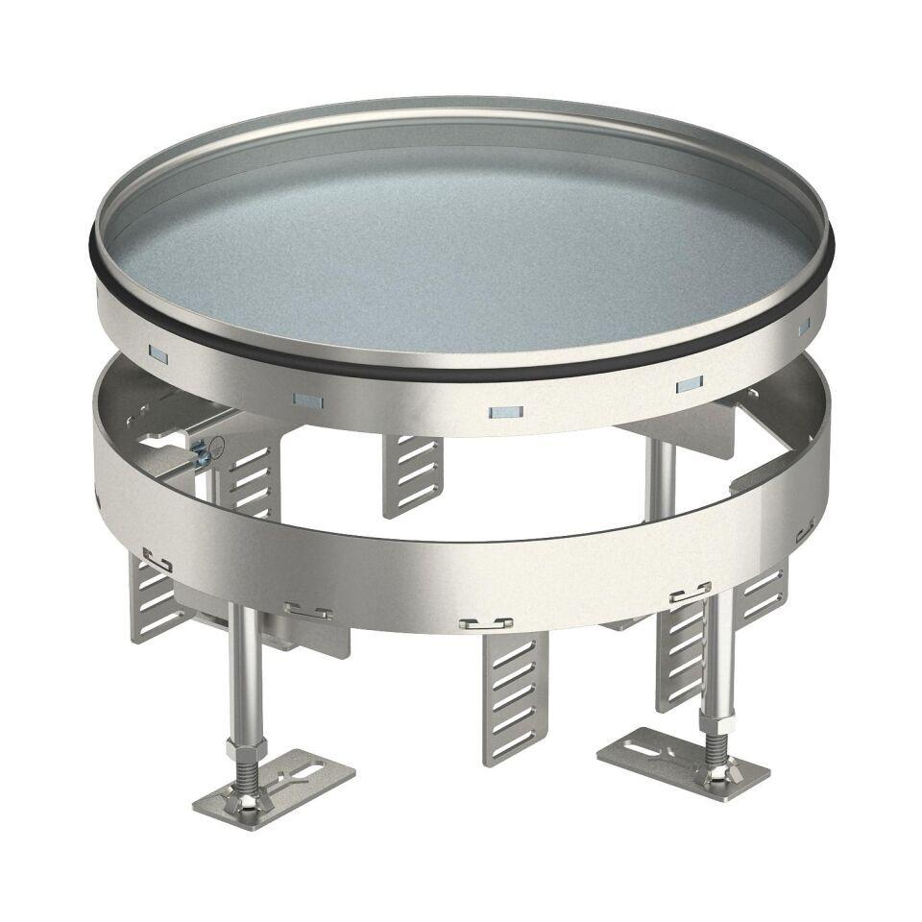

Ausführung

Rund

Werkstoff

rostfreier Stahl

Einbaudurchmesser (mm)

215,00 - 305,00

Bodenpflege

nass

min. Einbautiefe (mm)

105,00 - 109,00

Nivellierhöhe (m)

0,11 - 0,16